Отчёт по лабораторной работе 11

Ветвления и циклы

Аристид Жан Лоэнс Аристобуль Надаль

Содержание

# 1 Цель работы

* Изучить основы программирования в оболочке ОС UNIX.
* Научится писать более сложные командные файлы с использованиемлогических управляющих конструкций и циклов.

# 2 Выполнение лабораторной работы

Использовал команды getopts grep, написал командный файл,который анализирует командную строку с ключами (рис. 1)

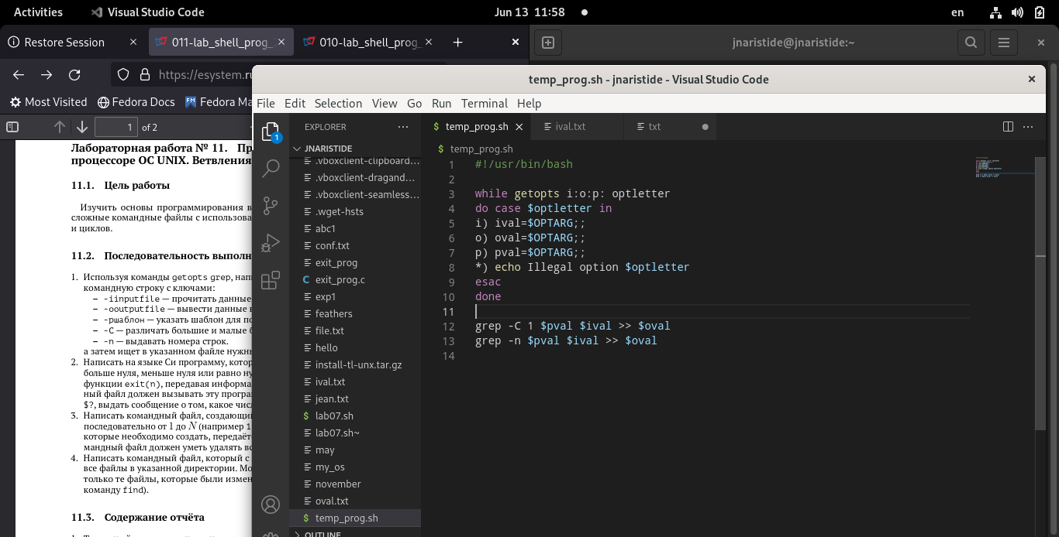

Рис. 1: First app

Написал на языке Си программу,которая вводитчисло и определяет,являетсяли оно больше нуля,меньше нуля или равно нулю. (рис. 2)

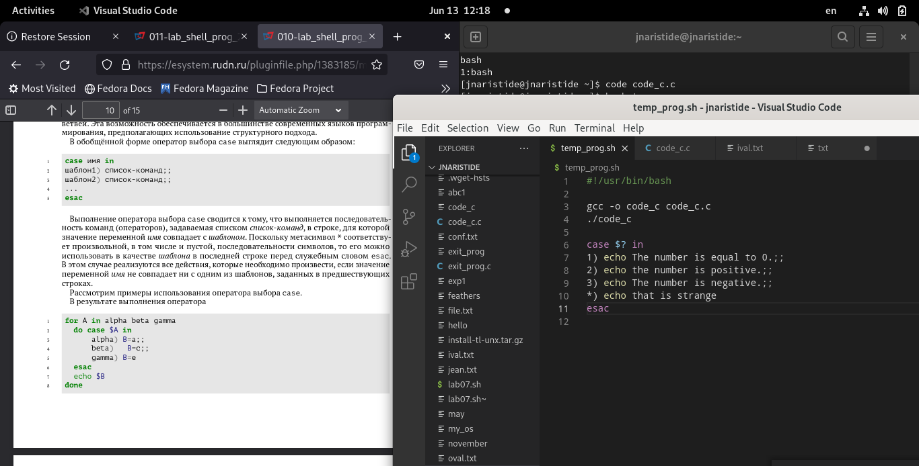

Рис. 2: Second app

Написал командный файл,создающий указанное число файлов,пронумерованных последовательно от 1 до 𝑁 (рис. 3)

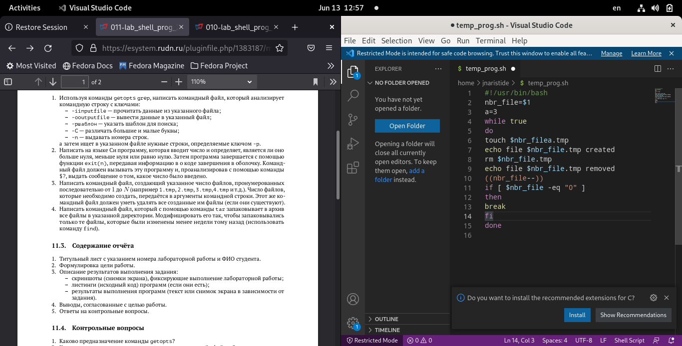

Рис. 3: Third app

Написал командный файл,который с помощью команды tar запаковываетв архив все файлы в указанной директории(рис. 4)

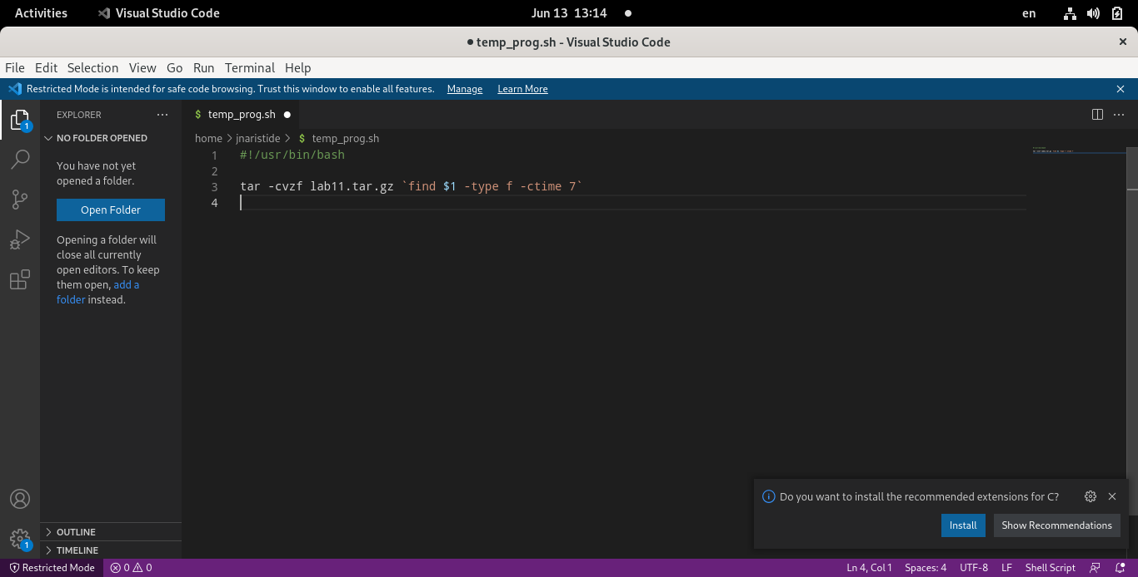

Рис. 4: Fourth app

# 3 Выводы

* В ходе этого лабораторного занятия мы углубили свои знания оболочки Linux и создали новые файловые команды.